ОГЭ и ЕГЭ – 2022: проекты расписаний
Минпросвещения и Рособрнадзор опубликовали приказы о датах проведения основного и единого государственных экзаменов.
ОГЭ в 2021/22 учебном году, по планам Минпросвещения и Рособрнадзора, пройдет с 21 апреля по 2 июля, как обычно, в три периода.
- Досрочный: 21.04.22–17.05.22.
- Основной: 20.05.22 – 02.07.22.
- Дополнительный: 05.09.22–24.09.22.
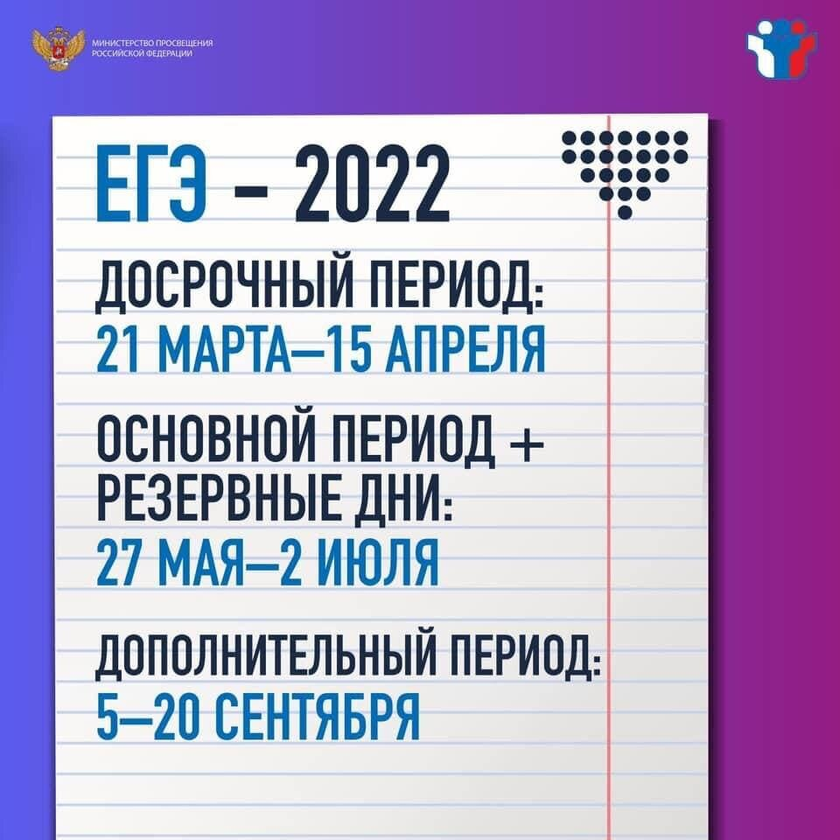
ЕГЭ в 2021/22 учебном году запланирован на период с 21 марта по 2 июля. Экзамены тоже проведут по стандартной системе в три периода.
- Досрочный: 21.03.22–15.04.21.
- Основной: 27.05.22–02.07.22.
- Дополнительный: 05.09.22–20.09.22.
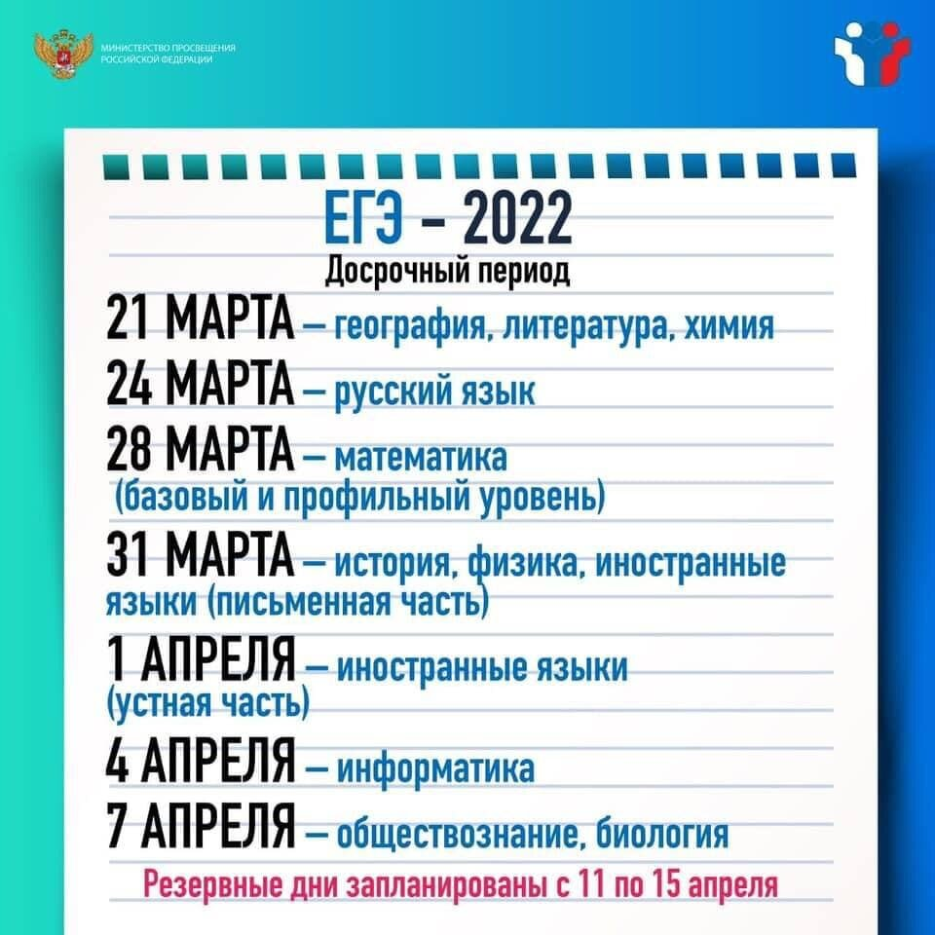
Обязательные для аттестата за 11 классов экзамены по русскому и базовой математике пройдут с 30 мая по 3 июня:
- 30 и 31 мая – русский;
- 3 июня – базовая математика.
Профильную математику можно будет сдать 2 июня.
Первыми ЕГЭ будут сдавать одиннадцатиклассники, выбравшие географию, химию и литературу. Экзамен назначен на 27 мая. 6 июня можно будет сдать физику и историю, 9 июня – обществознание, 14 июня – письменную часть ЕГЭ по иностранным языкам и биологию, 16 и 17 июня – устную часть экзаменов по иностранным языкам. Завершат основной период два дня для сдачи информатики и ИКТ – 20 и 21 июня. С 23 июня по 2 июля – резервные дни.
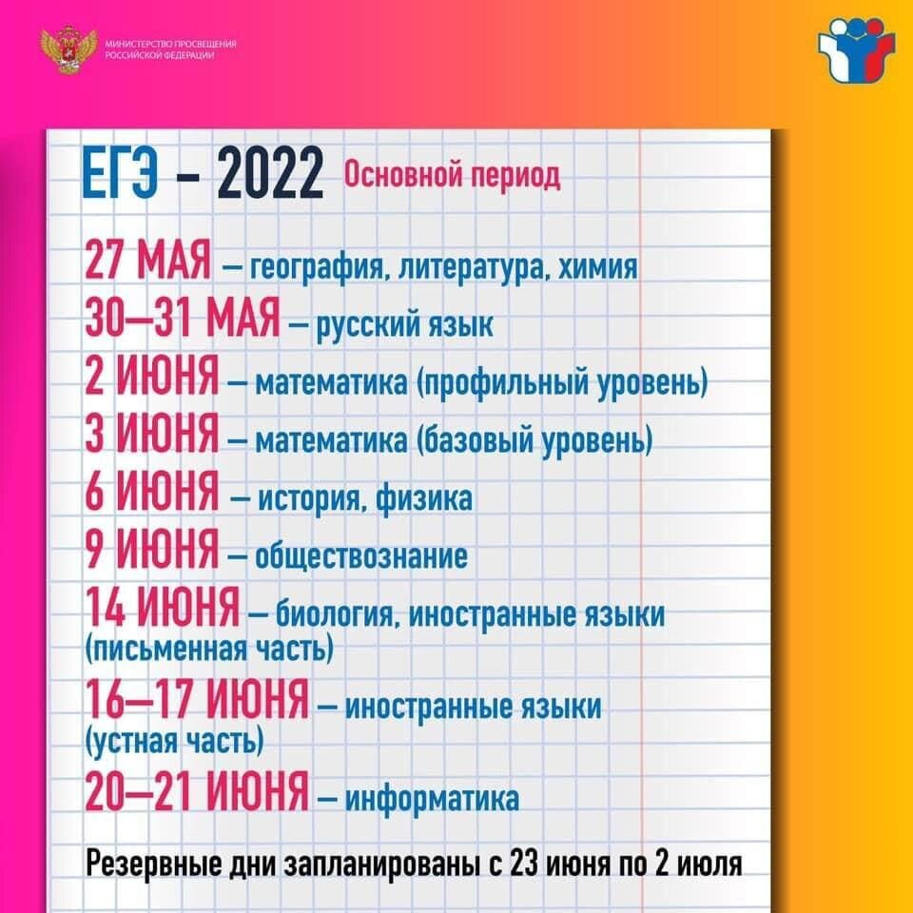

Расписание ОГЭ 2022
Досрочный этап: расписание ОГЭ 2022
- 21 апреля — математика;
- 25 апреля — русский язык;
- 28 апреля — информатика, обществознание, химия, литература;
- 4 мая — история, биология, физика, география, иностранные языки;
Резервные дни
- 11 мая — математика;
- 12 мая — русский язык;
- 13 мая — информатика, обществознание, химия, литература;
- 16 мая — история, биология, физика, география, иностранные языки;
- 17 мая — по всем учебным предметам.
Основной этап: расписание ОГЭ 2022
- 20 мая — иностранные языки;
- 21 мая — иностранные языки;
- 23 мая — математика;
- 26 мая — обществознание;
- 1 июня — история, физика, биология, химия;
- 7 июня — биология, информатика, география, химия;
- 10 июня — литература, физика, информатика, география;
- 15 июня — русский язык.
Резервные дни
- 27 июня — по всем учебным предметам (кроме русского и математики);
- 28 июня — русский язык;
- 29 июня — по всем учебным предметам (кроме русского и математики);
- 30 июня — математика;
- 1 июля — по всем учебным предметам;
- 2 июля — по всем учебным предметам.
Дополнительный этап: расписание ОГЭ 2022
- 20 сентября — математика;
- 21 сентября — русский язык;
- 22 сентября — по всем учебным предметам (кроме русского и математики);
- 23 сентября — по всем учебным предметам (кроме русского и математики);
- 24 сентября — по всем учебным предметам.
Резервные дни
- 5 сентября — математика;
- 8 сентября — русский язык;
- 12 сентября — история, биология, физика, география;
- 15 сентября — обществознание, химия, информатика, литература, иностранные языки.

